山东省鄄城县2017届高三上学期第一次月考
语文试题
第I卷
一、语言基础
阅读下面的文字，完成l～3题。
，既要提得起，又要放得下。塞翁失马，焉知非福。所以，我们不要为得到而大喜，也不要为失去而大悲。
当遭遇挫(cuǒ)折和失败时，我们当然可以用恰当的方式来宣泻内心的苦闷，但不可颓费消沉。人生路上充满着风风雨雨，某一次失败是不足为怪的，何必过分去计较呢?失败后我们不要气馁，不要灰心，不要放弃，更不能自怨自艾，自暴自弃，因为时间是创(chuàng)伤的最好疗药。善待自己吧，因为善待自己是上帝赋与我们每个人的一种权利。当收获成功时，我们当然可以欢呼雀跃，但不可得意忘形，因为往往骄兵必败。我们大可以尽快放下成功的花束，摒(bìng)弃逆境的干扰，重新设置挑战目标，并为之不懈努力。虽然不至于立竿(gǎn)见影，但我们可能收获另一个人生的成功。
笑对人生，以既定的目标为出发点，奏响生命中的每一个音符，奋然前行。未来的路不管是否充满泥泞，我们都要风雨兼程。如果成功了，那是人生的幸事；如果没有成功，那也是难能可贵的经历。
1．文中小括号前的字的注音正确的一项是 ( )
A．挫(cuǒ)折 B．创(chuàng)伤 C．摒(bìng)弃 D．立竿(gǎn)见影
2．文中加点的词语书写无误的一项是 ( )
A．宣泻 B．颓费 C．赋与 D．欢呼雀跃
3．填入文中空缺处与下文衔接最恰当的一项是 ( )
A．人生需要一种态度 B．人生需要一种高度
C．人生需要一种厚度 D．人生需要一种长度
4．下列各项中，加点的成语使用恰当的一项是 ( )
A．有媒体指出，天津爆炸案发生后，不少企业慷慨解囊，捐款捐物，但同时也有部分企业确实表现冷漠，细大不捐。
B．新瑞纳应潮流而变，精致的镀铬装饰，时尚的双腰线设计，超大容量的空间，全新的舒适度，将人性化设计展现得淋漓尽致。
C．王老师在上课时强调，阅读文章要有宏观意识，如果一味拘泥于个别字词，就会导致目无全牛，容易断章取义。
D．菲律宾总统阿基诺三世恶毒抹黑中国“像纳粹德国”的言论遭到了亚洲社会的广泛批评，不少社论指出，阿基诺的危言危行过于极端，不符合其身份。
5．下列各句中，没有语病的一句是 ( )
A．“单独二孩”政策实施以后，新生人口必然会增长，一方面将改善“4—2—1”的家庭结构，另一方面劳动资源增加，也会减轻适龄劳动人口赡养老年人。
B．任何事故的发生，都是长期以来各种隐患的叠加引起的，只不过是加上了特定的随机条件，但都必然指向公司管理运行中的问题。
C．当前，绝大多数党员干部是清廉的、节俭的、艰苦奋斗的，但也有一些党员干部身上还存在不清廉的问题，突出表现就是在公款旅游和超标准接待上。
D．美国副总统拜登访华期间，在多个北京的公开场合主要谈论“美中积极推进新型大国关系前进”，而不是防空识别区。
6.对下列句子中加点词的解释，不正确的一项是（ ）
A.而蔺相如徒以口舌为劳 徒：仅仅
B.严大国这威以修敬也 严：严肃
C.独畏廉将军哉 独：难道
D.卒相与欢，为刎颈之交 卒：最低
7.下列各组句子中，加点词的意义和用法相同的一项是（ ）
项王即日因留沛公与外饮 举所佩玉玦以示之者三
A. B.
请以剑舞，因击沛公于坐 常以身翼蔽沛公
得复见将军于此 不然，籍何以至此
C. D.
因击沛公于坐 项王默然不应
8.下列句子中，加点词语的意义与现代汉语相同的一项是（ ）
A.行李之往来，共其乏困 B.宣言曰：“我见相如，必辱之！”
C. 沛公奉卮酒为寿,约为婚姻 D.旦日飨士卒
9.下列各句中加点词与“后人哀之而不鉴之”中的“鉴”用法不同的一项是( )
A.而耻学于师 B.襟三江而带五湖 C.吾妻之美我者 D.则思正身以黜恶
10.与“架梁之椽，多于机上之工女”一句，句式不同的一项是( )
A.其闻道也亦先乎吾 B.而况于明哲乎
C.董之以严刑 D.师不必贤于弟子
11.找出下列与“秦人不暇自哀”句式不同的一项( )
A.有不得见者三十六年 B.忌不自信
C.古之人不余欺也 D.句读之不知
12、下列各句中加点的词语与例句中加点词语用法相同的一项是( )
例：况吾与子渔樵于江渚之上
A.顺流而东也 B.月明星稀，乌鹊南飞
C.舞幽壑之潜蛟 D.侣鱼虾而友糜鹿
二、课外阅读
（一）阅读下面的文言文，完成13～16题。
明僧绍，字承烈，平原鬲人也。祖玩，州治中。父略，给事中。
僧绍宋元嘉中再举秀才，明经有儒术。永光中，镇北府辟功曹，并不就。隐长广郡崂山，聚徒立学。淮北没虏，乃南渡江。明帝泰始六年，征通直郎，不就。
升明中太祖为太傅，教辟僧绍及顾欢、臧荣绪以旍币之礼，征为记室参军，不至。僧绍弟庆符为青州，僧绍乏粮食，随庆符之郁洲，住弇榆山，栖云精舍，欣玩水石，竟不一入州城。建元元年冬，诏曰：“朕侧席思士，载怀尘外。齐郡明僧绍标志高栖，耽情坟素，幽贞之操，宜加贲饰。”征为正员外郎，称疾不就。其后与崔祖思书曰：“明居士标意可重，吾前旨竟未达邪?小凉欲有讲事，卿可至彼，具述吾意，令与庆符俱归。”又曰：“不食周粟而食周薇，古犹发议。在今宁得息谈邪?聊以为笑。”
庆符罢任，僧绍随归，住江乘摄山。太祖谓庆符曰：“卿兄高尚其事，亦尧之外臣。朕虽不相接，有时通梦。”遗僧绍竹根如意，笋箨冠。僧绍闻沙门释僧远风德，往候定林寺，太祖欲出寺见之。僧远问僧绍曰：“天子若来，居士若为相对?”僧绍曰：“山薮之人，正当凿坏^{①}以遁。若辞不获命，便当依戴公^{②}故事耳。”永明元年，世祖敕召僧绍，称疾不肯见。诏征国子博士，不就，卒。子元琳，字仲璋，亦传家业。
僧绍长兄僧胤能玄言宋世为冀州刺史弟僧暠亦好学宋孝武见之迎颂其名时人以为荣。泰始初，为青州刺史。
庆符，建元初为黄门。
僧胤子惠照，元徽中为太祖平南主簿，从拒桂阳，累至骠骑中兵，与荀伯玉对领直。建元元年为巴州刺史，绥怀蛮蜒，上许为益州，未迁，卒。 (选自《南齐书·明僧绍传》，有删改)
[注]①坏：同“坯”，屋的后墙。②戴公，宋元嘉年间的隐士。
13．对下列句子中加点词的解释，不正确的一项是 ( )
A．淮北没虏 没：沦陷 B．卿可至彼，具述吾意 具：全部
C．朕虽不相接，有时通梦 相：互相 D．建元元年为巴州刺史，绥怀蛮蜒 绥：安抚
14．下列各组句子中，加点词的意义和用法相同的一项是 ( )
A．教辟僧绍及顾欢、臧荣绪以旖币之礼／愿以十五城请易璧
B．其后与崔祖思书日／与赢而不助五国也
C．随庆符之郁洲／师道之不传也久矣
D．不食周粟而食周薇／蟹六跪而二螯
15．下列对文中画波浪线部分的断句，正确的一项是 ( )
A．僧绍长兄僧胤／能玄言宋世／为冀州刺史／弟僧暠亦好学／宋孝武见之迎／颂其名／时人以为荣
B．僧绍长兄僧胤／能玄言宋世／为冀州刺史／弟僧暠亦好学／宋孝武见之／迎颂其名时／人以为荣
C．僧绍长兄僧胤／能玄言／宋世为冀州刺史／弟僧暠／亦好学／宋孝武见之迎／颂其名时／人以为荣
D．僧绍长兄僧胤／能玄言／宋世为冀州刺史／弟僧暠／亦好学／宋孝武见之／迎颂其名／时人以为荣
16．下列对原文有关内容的概括和分析，不正确的一项是 ( )
A．明僧绍出生于平原郡，有很高的儒学修养。最初，他在长广郡一带聚徒讲学，后来淮北四州沦于北魏，他随家族南下。
B．齐高帝认为明僧绍立志高远，心性酷爱纯朴,，有幽静贞节的操守，下诏书表示要加以褒奖并授予官职，但是明僧绍借口有病而不肯就职。
C．明僧绍跟随弟弟明庆符住在江乘摄山时，听闻佛教教徒释僧远有高尚的风范品德，于是前往定林寺拜访，齐太祖因此得以与明僧绍见面。
D．齐太祖在做太傅之时，就曾经以旌旗币帛这样的征聘大礼去聘请明僧绍，后来赠送给他一支竹根如意，一顶笋箨冠。
（二）阅读下面的文言文，完成17～20题。
赵希乾传
赵希乾，南丰东门人，幼丧父，以织布为业。年十七，母抱病月余，日夜祈祷身代，不少愈。往问吉凶于日者，日者推测素验，言母命无生理。又往卜于市，占者复言不吉，希乾踟蹰不去，曰：“何以救母病?”占者恶其烦数，曰：“汝母病必不治，若欲求愈，无乃割心救之耶?”希乾归，侍母左右，见病益危笃。时日光斜射床席，形影孑立，寂寂旁无一人。希乾忽起去，笥中得薙发小刀，立于窗外，剖胸，深寸许，以手入取其心，不可得。忽风声震飒．门户胥动，以为有人至。四顾周章，急取得肠，抽出，割数寸。盖人惊则心上忡，肠盘旋满胸腹云。希乾置肠于釜上，昏仆就室而卧。顷刻，母姑来视病，见釜上物，以为希乾股肉也，烹而进之母。再视希乾，则血淋漓心腹间，不能出声，始知希乾为割心矣。
赵氏故宋裔，为南丰巨族。宗党以为奇孝，供赡其母子，而更教之读书，学使者侯峒曾闻其事，取充博士弟子员。崇祯壬午，以恩诏天下学，选一人贡于成均。学使者吴石渠，既考试毕，进诸生而告之回：“百行以孝为先。赵希乾割心救母，不死，不可以寻常论。建武多才，校士衡文，希乾不应入选。今欲诸生让贡希乾，以示奖劝。”诸生成顿首悦服。于是以希乾选补壬午恩贡。又三四年而有甲申、乙酉之变，希乾避乱山中，将母不遑，遂卖卜，逃走于四方，以养其母。又十余年，母寿八十余而卒。
予自幼时常见希乾过先君谈，饮食起居如常人。面黎黝，高准方耳，睛光满眸子，颀然而长，多浑朴之风。自是希乾少家居。母死未十年，而希乾亦卒，年六十一。
甘表曰：朝廷不旌毁伤愚孝，尚矣。然希乾一念之诚，若有以通天地、格神鬼也，岂不可嘉哉?汤公惕庵最恶言希乾事，予则以为应出特典，一加旌赏。盖事不可法而可传使知孝行所感虽剖胸断肠而不死岂非天之所以旌之耶天旌之谁能不旌之?然旌而不传不若不旌而传也。安得龙门之书以施于后世哉?呜呼，古今忠孝之士，非愚不能成。而世之身没而名不传者，又何多也?悲夫!
(选自《虞初新志》上海古籍出版社，有删节)
17．对下列句子中加点词的解释，不正确的一项是 ( )
A．占者恶其烦数 恶：厌恶 B．昏仆就室而卧 仆：仆人
C．以示奖劝 劝：勉励 D．常见希乾过先君谈 过：拜访
18．下列各组句子中，加点词的意义和用法相同的一组是 ( )
A．烹而进之母 爱其子，择师而教之
B．又往卜于市 寡人之于国也，尽心焉耳矣
C．何以救母病 传以示美人及左右
D．予则以为应出特典 是鸟也，海运则将徙于南冥
19．下列对文中画波浪线的句子的断句正确的一项是 ( )
A．盖事不可法／而可传使知／孝行所感虽剖胸断肠而不死／岂非天之所以旌之耶／天旌之谁能不旌之
B．盖事不可法而可传／使知孝行所感／虽剖胸断肠而不死／岂非天／之所以旌之耶／天旌之／谁能不旌之
C．盖事不可法／而可传使知孝行／所感虽剖胸断肠而不死／岂非天之所以旌之耶／天旌之谁／能不旌之
D．盖事不可法而可传／使知孝行所感／虽剖胸断肠而不死／岂非天之所以旌之耶／天旌之／谁能不旌之
20．下列对原文有关内容的理解和分析，表述不正确的一项是 ( )
A．赵希乾的母亲生病，他日夜祈祷，希望用自身代替母亲生病，但没有效果，后来接受占卜者的建议，割心救母，才最终治好了母亲的病。
B．赵氏宗族的人因为赵希乾孝敬母亲，纷纷供养他们母子，并教他读书。吴石渠因为感动于他的孝道，把本应落选的赵希乾选补为恩贡。
C．为了躲避甲申、乙酉战乱，赵希乾带着母亲四处奔走，甚至为了赡养母亲，曾经以占卜为业，又过了十多年，他母亲活到八十多岁才去世。
D．长期以来，朝廷一直不倡导伤害自身这种愚昧的孝顺行为，汤惕庵先生也讨厌谈论赵希乾的事情，但作者却认为应当大力表彰他的这种精神。
第Ⅱ卷
21．把文言文阅读材料中画横线的句子翻译成现代汉语。(10分)
(1)母抱病月余，日夜祈祷身代，不少愈。(3分)

(2)汝母病必不治，若欲求愈，无乃割心救之耶?(3分)

(3)然希乾一念之诚，若有以通天地、格神鬼也，岂不可嘉哉?(4分)

三、
22. 名句默写
(1)《六国论》的中心论点是：六国破灭， ， ， 。
(2)韩愈在《师说》中用“ , ”两句强调懂得道理有先有后，技能学业各有所专，人与人之间可以互相学习。
(3)《寡人之于国也》中，孟子在说明了“养民”措施后，又用“ ,
”两句指出了兴办学校、教育民众的具体方法。

(4)杜牧在《阿房宫赋》中最后总结，六国和秦国的灭亡都是由于不修自身，咎由自取，怨不得别人的语句是：秦人不暇自哀， ； ,

。
(5)人间如梦， 。（《念奴娇•赤壁怀古》）
(6) ， ，赢得仓皇北顾。（《永遇乐•京口北固亭怀古》）
(7)今两虎共斗，其势不俱生。 ， ！ 《廉颇蔺相如列传》
(8)大行不顾细谨， 。《鸿门宴》
(9)《诗经》中有两句写姑娘思念情人的诗，曹操在《短歌行》中借它来表达自己对人才的渴望。这两句是“ ， 。”
(10)陶渊明在《归去来兮辞》中以云鸟自喻，说明过去做官出自无心，如今要回归田园的句子是“ ， 。”
四、作文（60分）
23.阅读下面的材料，根据要求写一篇不少于800字的文章。(60分)
有一条在微信圈流传的“稻草定律”说：路边的一根稻草如果没人搭理，它永远只是一根稻草；卖白菜的人用它捆绑了白菜，它的价值就与白菜一样了；卖螃蟹的人拿去捆绑螃蟹，它就与螃蟹的价值一样了。人的价值有时也像一根稻草，与自身无关，就看你与谁在一起。但也有人觉得“稻草定律”并非人生宝典，稻草什么时候都是稻草，螃蟹什么时候都是螃蟹。螃蟹的美味是稻草永远不会散发的，稻草不要以攀龙附凤来提升自己的价值；稻草的价值在于它是稻米成长的母本，它孕育的米香也是螃蟹所不具备的。
要求选好角度，确定立意，明确文体，自拟标题；不要脱离材料内容及含意的范围作文，不要套作，不得抄袭。
2014级高三第一次月考
语文试题参考答案

一、1．选C A项，“挫”应读cuò；B项，“创”应读chuāng；D项， “竿”应读gān。
2．选D A项，“宣泻”应为“宣泄”；B项，“颓费”应为“颓废”；C项，“赋与”应为“赋予”。
3．选A 下文的语境是要拿得起，放得下，可见这是一种人生态度的问题，因此B、C、D三项与语境不合。
4．选B A项，细大不捐：小的大的都不抛弃。B项，淋漓尽致：形容文章、谈话等详尽透彻，发挥充分，也形容暴露得很彻底。C项，目无全牛：形容技艺已达到非常纯熟的地步。D项，危言危行：说正直的话，做正直的事。
5．选B A项，成分残缺，在“赡养老年人”后添加“的负担”。C项，“突出表现就是在公款旅游和超标准接待上”句式杂糅，可改为“突出表现在公款旅游和超标准接待上”。D项，语序不当，“多个北京的公开场合”可改为“北京的多个公开场合”。
6.选B。严：尊重，敬畏
7.选C. A项“因”，就/趁机;B项，“以”，来（表目的）/用（表方式）；C项，“于”，介词，在；D项，“然”这样/……的样子.
8.选D。A项，行李：古义指外交使节；今义指出门所带的包裹、箱子等。B项，宣言：古义扬言；今义（国家、政党或团体）对重大问题公开表示意见以进行宣传号召的文告。C项，婚姻：古义指儿女亲家；今义指结婚的事或者因结婚而产生的夫妻关系。
9.D (该项为形容词使动用法，例句与其余各项均为意动用法)
10.B(该项为表示递进关系的固定结构，例句及其余各句均为倒装句中的介词结构后置)
11.A(例句与B、C、D三项同为宾语前置)
12.A.(A和例句都是名词活用作动词，渔樵：打鱼砍柴;东：名词活用作动词，向东流;南：名词作状语，向南;舞：动词使动用法，使……舞动;侣：名词意动用法，以……为伴侣)
二、
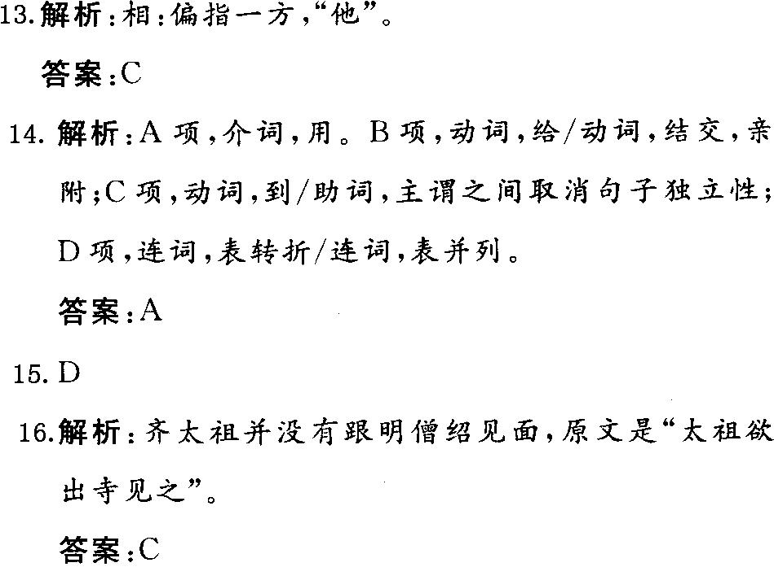
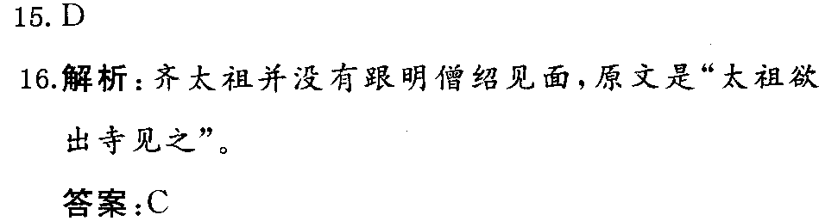
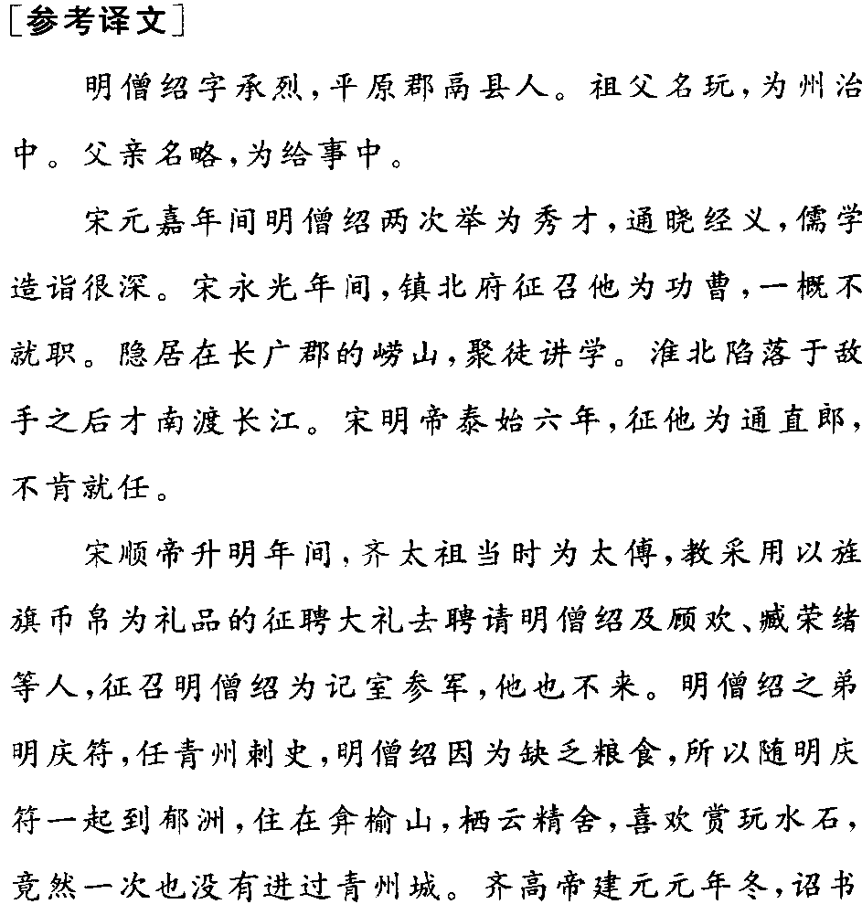
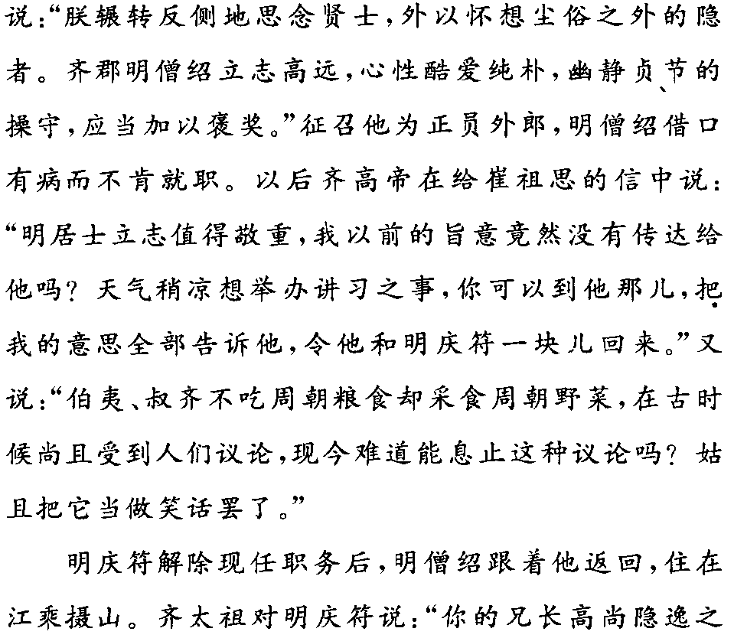
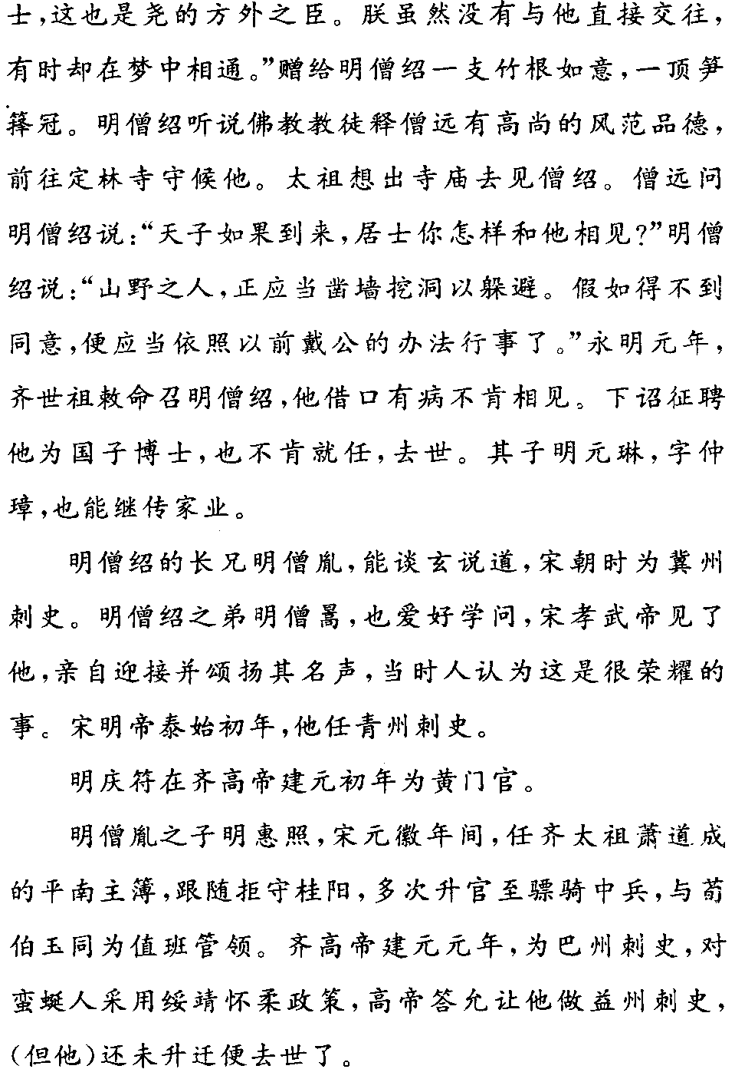
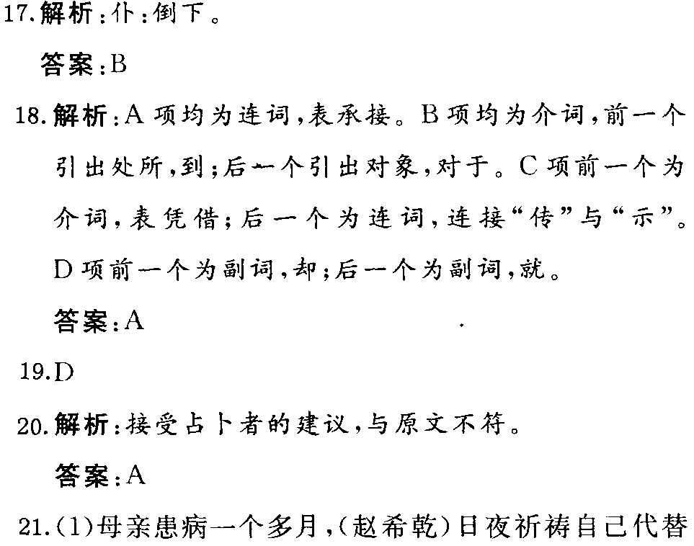
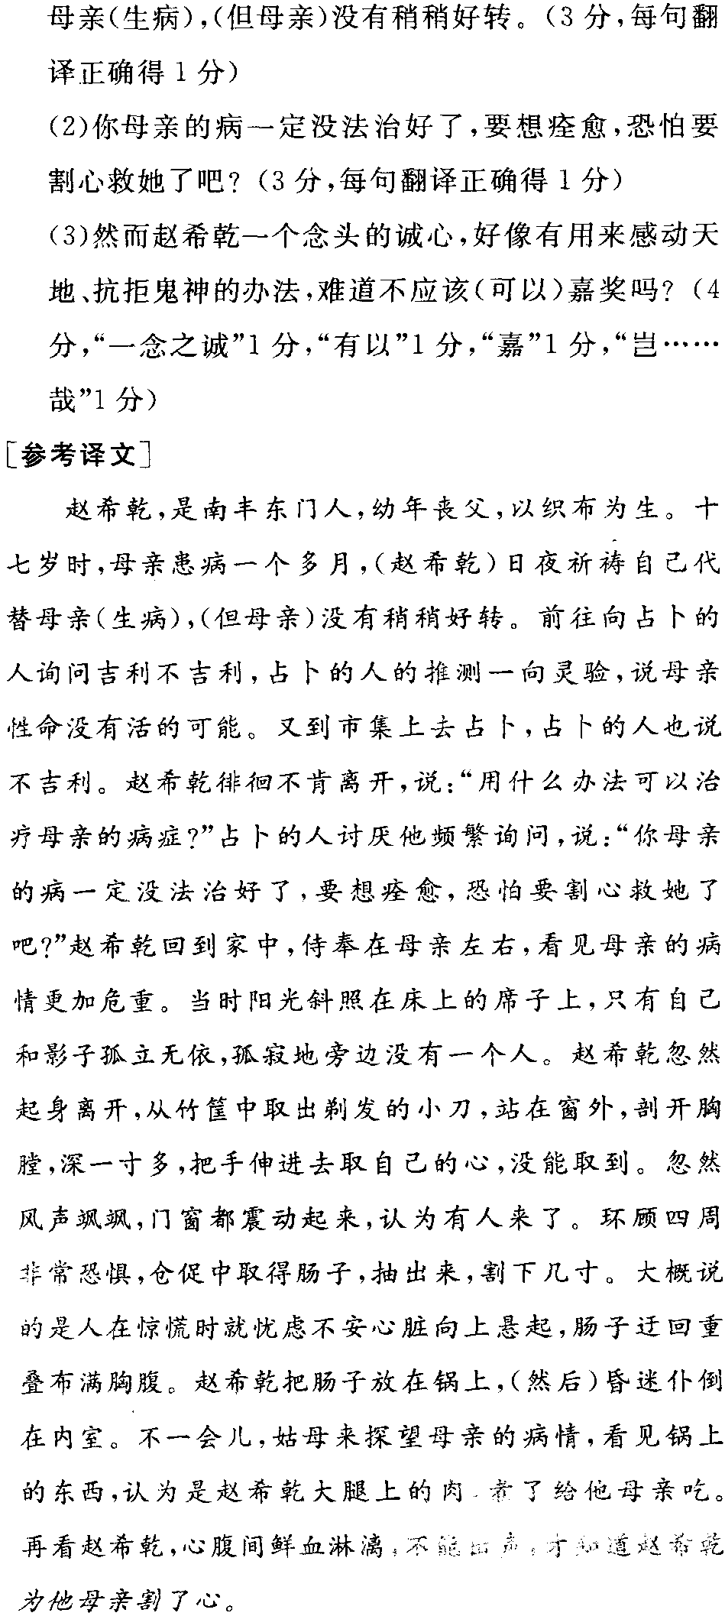
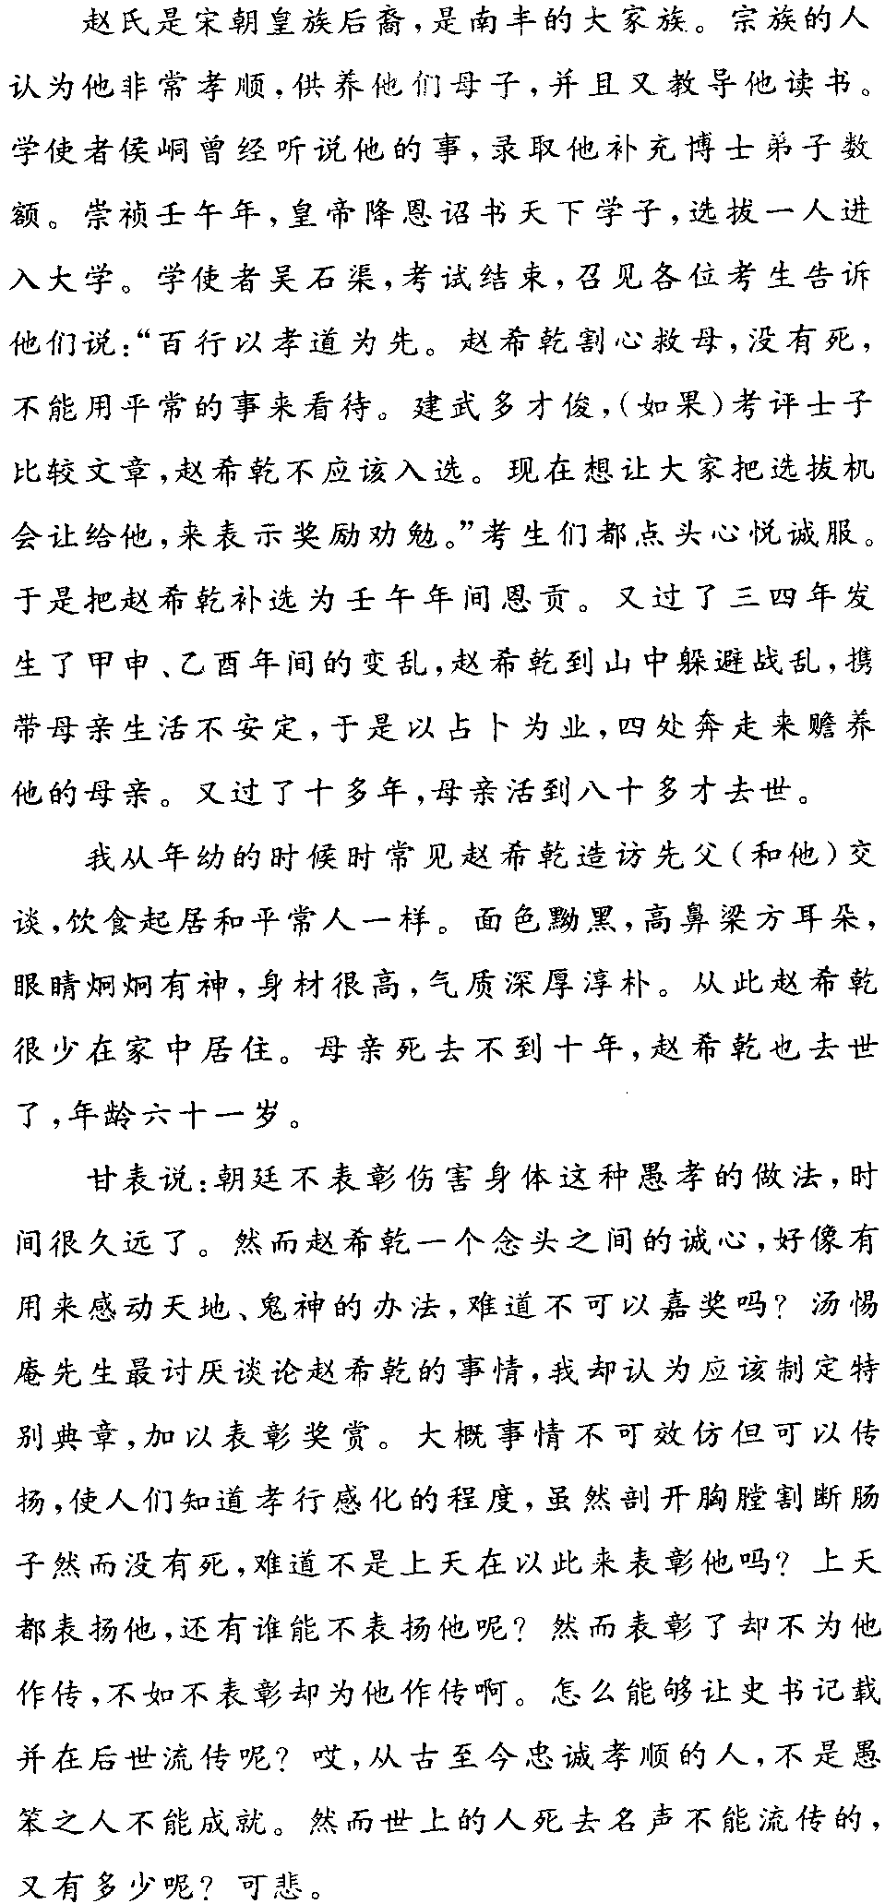
三、名句默写
22.（1）非兵不利，战不善，弊在赂秦。
（2）闻道有先后，术业有专攻
（3）谨庠序之教，申之以孝悌之义
（4）而后人哀之；后人哀之而不鉴之，亦使后人而复哀后人也
（5）一尊还酹江月
（6）元嘉草草，封狼居胥
（7）吾所以为此者，以先国家之急而后私仇也
（8）大礼不辞小让
（9）青青子衿，悠悠我心
（10）云无心以出岫，鸟倦飞而知还
四、23.作文
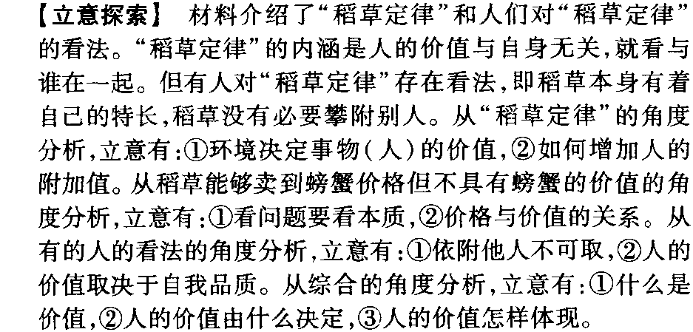
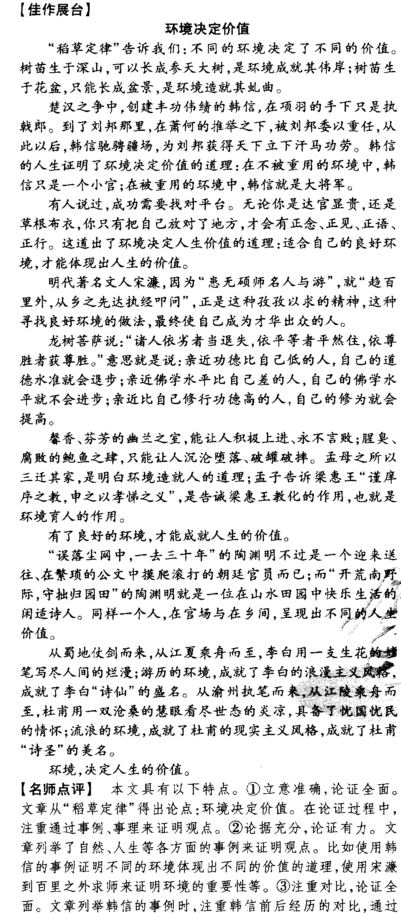

欢迎访问“高中试卷网”——http://sj.fjjy.org

